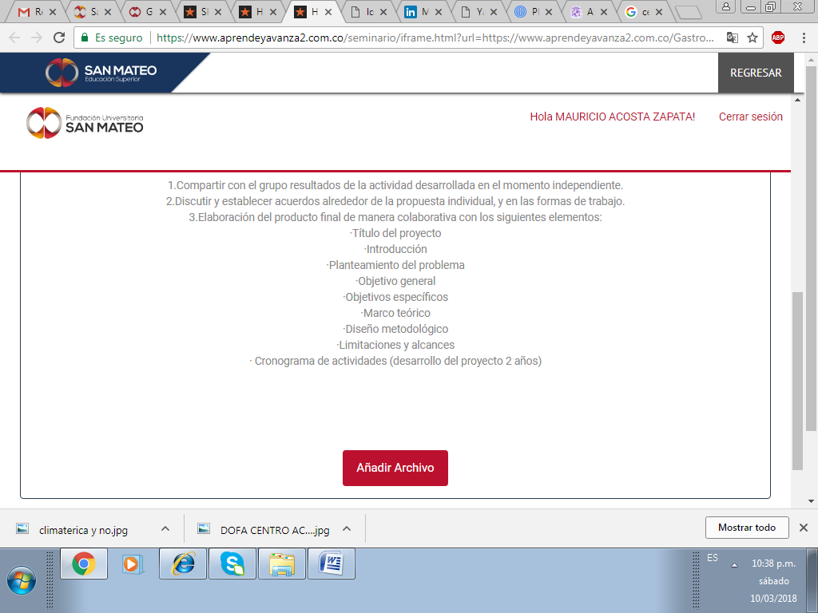

**CENTRO DE ACOPIO Y DISTRIBUCIÓN DE ALIMENTOS EN EL MUNICIPIO DE MUNDO PERDIDO**

**Mauricio Acosta Zapata**

**UNIVERSIDAD DE SAN MATEO**

**FACULTAD DE CIENCIAS ADMINISTRATIVAS**

**PROGRAMA PROFESIONAL EN GASTRONOMÍA**

**BOGOTÁ 2018**

**INTRODUCCIÓN**

El presente proyecto busca implementar un centro de acopio de granos, verduras y alimentos no perecederos en el Municipio de Mundo Perdido, que permita comercializar grandes volúmenes de alimentos de forma sistemática y organizada y contribuya a mejorar la calidad de vida de productores y consumidores; brindando una oferta de los alimentos cultivados por los productores locales y les permita competir frente a la oferta importada que desincentiva la producción local de alimentos poniendo en riesgo la seguridad alimentaria, identidad gastronómica y cultural del municipio.

El proyecto ofrece una mejora a la eficiencia en la distribución de alimentos a través de un relacionamiento permanente entre productores, comerciantes y consumidores, genera información sobre los productores ofertados y establece rangos de precios para los diferentes productos de la canasta básica familiar.

Del mismo modo, esta propuesta beneficiará también a la comunidad, ya que garantizará el abastecimiento de alimentos y sobre todo se disminuirá la especulación de precios por parte del mercado.

**PLANTEAMIENTO DEL PROBLEMA**

Muchos de los compradores, productores y vendedores de granos, verduras y alimentos no perecederos, se enfrentan a diferentes adversidades en el normal proceso de comercialización de sus productos que los hace poco competitivos al momento de evaluar sus negocios. Entre estos inconvenientesse encuentran, la venta de la producción destinada al intermediario comercial, el cual paga a precios bajos comparado con el mercado, elevados costos de transporte de la producción a los centros de consumo o grandesalmacenes, no contar con un lugar adecuado para seleccionar, almacenar y distribuir estos productos de una manera adecuada, generando que la comunidad se desplace a lugares retirados para poder obtener los productos a un precio cómodo.

El municipio mundo pedido carece de un centro de acopio y distribución adecuado, que cumpla con la normatividad vigente y sirva como plataforma logística que conecte los productos cosechados en este municipio y en los municipios aledaños con los almacenes y otros puntos de venta y comercializadoras. Este proceso acarrea costos de transporte y pérdida post cosecha debido al inadecuado manejo de la producción.

Los productores de la región comercializan sus productos a terceros por la falta de un centro de acopio paraéstos, que llevan a falencias en sus ganancias y a un sobrecosto en la compra por parte del consumidor final, la no existencia del centro de acopio en el municipio de Mundo Perdido hace que se disparen los costos de dichos productos, deficiencia y sobrecostos en las ventas y menor circulación de dinero en el municipio. Debido a esta situación se pretende implementar un centro de acopio que cumpla con las normas fitosanitarias impuestas en el decreto 2674 de 2013que mejore en la competitividad agrícola, la productividad y diversificación de la oferta de productos. Y la calidad de vida de los habitantes del municipio al contar con un centro de abastos de alimentos al aumentar y

**OBJETIVOS**

General

Crear un centro de acopio de granos, verduras y alimentos no perecederos en el municipio de MundoPerdido que opere bajo un eficiente esquema de distribución logística comercial

Específicos

* Identificar la infraestructura y equipos necesarios para la construcción del Centro de Acopio
* Comprar los productos directamente al productor y comercializarlos sin intermediarios
* Incentivar el consumo de estos productos en el ámbito gastronómico.
* Generar satisfacción de los clientes a través de precios competitivos, garantizando la calidad del producto y la seguridad alimentaria.

**LIMITACIÓN Y ALCANCE**

El desarrollo del proyecto se llevará a cabo a partir de la asignación de los recursos y desembolso de los recursos económicos.

El lugar donde será establecido físicamente será en la cabecera municipal de Mundo Perdido,el cronograma de actividades se pretende ejecutar a partir del mes de enero del 2019 y el cronograma inicial se planifico para 2 años llegando al mes de enero del 2021 se espera que llegue al punto de equilibrio en los 3 primeros meses y luego empiece a y consolidar utilidades que permitan sostener, potencializar y consolidar el centro de acopio.

Las limitaciones de dicho acopio involucran a los productores y comercializadores de granos, verduras y alimentos no perecederos del municipio de Mundo Perdido y municipios aledaños. Se propone que este lugar sea referente comercial en el municipio y regiones aledañas a esta y se logre posicionar como el principal centro de acopio de la región.

**MARCO TEÓRICO**

Actualmente en la región donde se ubica el Municipio de Mundo Perdido, la comercialización de granos, verduras y alimentos no perecederos es moderadamente baja, ya que los productoresen un gran porcentaje, no cuentan con ninguna clase de asesoría o asistencia técnica que les permita ser competitivos ni rentables frente al resto de comercializadores del país y frente al sector productivo internacional.

A pesar que las condiciones geográficas y a los diferentes climas de Colombiaque lo perfilan como un país con alto potencial para producir alimentos, diversos factores han influido para que su capacidad exportadora en esta materia sea aún pequeña e incluso en la distribución nacional en ocasiones resulta deficiente.

Entre los factores que han limitado el crecimiento de las exportaciones del sector están:

* Actualmente el 77% de la tierra está en manos de 13% de propietarios, pero el 3,6% de estos tiene el 30% de la tierra.
* Se calcula que 6,6 millones de hectáreas fueron despojadas por la violencia en las últimas dos décadas, esto es el 15% de la superficie agropecuaria del país.
* A pesar de la falta de acceso a la tierra, el 70% de los alimentos que se producen en el país vienen de pequeños campesinos. El 80% de los pequeños campesinos tiene menos de una Unidad Agrícola Familiar.

* El 68% de los predios registrados en catastro se clasifican en pequeña propiedad, pero esta sólo cubre el 3,6% de la superficie productiva.
* Poca infraestructura en el campo. Como las propiedades son pequeñas, los agricultores tienen poco volumen para comerciar; de hecho, en muchas ocasiones las tierras son de traspatio y las cosechas son de autoconsumo. Esto es una limitante para intentar invertir en infraestructura para el tratamiento poscosecha de los cultivos y mucho menos en un empaque.
* Falta de centros de acopio y verdaderas redes de valor que permitan acceder a la comercialización a los centros de alto consumo en el país.
* Algunos otros factores como el desconocimiento de las necesidades de mercado, la poca capacidad financiera de los productores de otorgar crédito, así como la carencia de información de la cadena de distribución, han provocado un alto grado de intermediación, con lo que se ven disminuidas las ganancias al productor y el tiempo de entrega al consumidor final es deficiente.

Esta situación proyecta la necesidad del establecimiento de Centro de Acopio Su principal función sería la consolidación de la oferta de uno o varios productos de la zona a fin de ofrecer mayor volumen consolidado con estándares de calidad y empaque homogéneos, y así facilitar su movilización a mercados de abasto local, regional e incluso la posibilidad de enviar camiones completos a centrales de abasto, la creación de este tipo de modelos económicos permitiría a pequeños y medianos propietarios agrícolas hacer eficiente su producción e integrarse a redes de distribución regional y nacional.

La fuente donde se tomaron los datos fue: http://especiales.semana.com/especiales/pilares-tierra/asi-es-la-colombia-rural.html

**DISEÑO METODOLÓGICO**

El presente proyecto se denomina estudio de pre factibilidad o anteproyecto. Este proyecto consigue su información basado en fuentes primarias - Encuestas personales (entrevistas),y secundarias- Datos demográficos, geográficos y socioeconómicos del productor y cliente potencial, local y nacional a fin deestablecer características socioeconómicas de la población objetivo: Igualmente realiza una investigación de mercado y la consulta de bibliografía especializada.

Detalla las fases en que se desarrollará el proyecto y esta es la información en que se apoyan los evaluadores para tomar una decisión, el cual se realizará siguiendo 2 fases que se describen de la siguiente manera:

La fase 1 se enfoca en el diagnóstico inicial, el cual se realizó a partir de diarios de campo, visitas a los puestos de distribución de granos, verduras y alimentos no perecederos, toma de registros fotográficos y grabaciones de audio, estos con el fin de observar las prácticas de comercialización en dichos lugares.

La fase 2 corresponde al diseño, estructuración y aplicación de entrevistas estructuradas a cuatro (4) propietarios de negocios y de seis (6) comercializadores de la plaza de mercado del municipio de Mundo Perdido; las entrevistas constan de siete (7) preguntas cerradas, dichas preguntas buscan respuestas puntuales de los entrevistados las cuales deben estar enfocadas a tres categorías que fueron establecidas previamente a la aplicación de este instrumento, estas categorías son:

1. Identificar la cantidad de alimentos comercializados.

2. Conocer los productos de mayor demanda.

3. Conocer el interés de los propietarios en hacer una alianza con un posible centro de acopio.

Las preguntas 1 y 2 van dirigidas a identificar la cantidad de alimentos comercializados, que corresponde al primer aspecto. Las preguntas 3, 4 y 5, le apuntan al segundo aspecto a evaluar productos de mayor demanda y las preguntas 6 y 7 corresponden al tercer aspecto a evaluar sobre el interés Conocer el interés de los propietarios en hacer una alianza con un posible centro de acopio.

Esta información permitirá entender mejor el proceso de acopio y distribución de alimentos en el municipio de monte adentro con el fin de implementar un acopio de alimentos eficiente, funcional y práctico.